CUADROS DE BONOS EN DOLARES al 08/11/2019

SOBERANOS EN DÓLARES - PRECIOS EN PESOS ($ 72,8767)

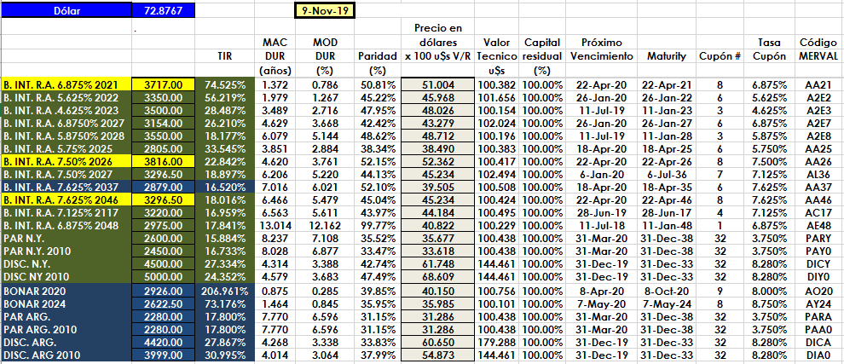

PRECIOS EN DÓLARES
